Savivaldybei priklausančių pastatų (statinių), tinkamų gamybinei ar kitai ekonominei veiklai, aprašymas (Pastatas pardavimui)

Pastato charakteristikos

Adresas (vietovė) | Komarų g. 34, Onuškio k., Rokiškio r.
Nuosavybės forma | savivaldybės
Detalusis planas (Yra/Nėra) | nėra
Esama pastato (statinio) paskirtis (aprašyti) | Buvusi mokykla, sporto salė
Planuojamo pastato (statinio) paskirtis pagal teritorijų planavimo dokumentus (aprašyti)
Pastato (statinio) plotas (kv.m) | 578,93 kv.m ir 91,69 kv.m
Esama pastato (statinio) būklė (gera, patenkinama, bloga) | patenkinama
Gretimų teritorijų režimas (aprašyti) | Šiam objektui priskirtas 0,6471 ha valstybės žemės sklypas
Ar pastatas (statinys) eksploatuojamas? (Taip/Ne) | ne
Susijusi su pastatu (statiniu) susisiekimo ir inžinerinė infrastruktūra

Susisiekimo infrastruktūra (aprašyti):  Magistraliniai, rajoniniai keliai  Kvartaliniai keliai (gatvės) | Pastatas yra 10 km nuo Juodupės mstll.
Inžinerinė infrastruktūra (magistralinė, kvartalinė) (aprašyti):  Vandentiekis  Buitinės ir lietaus nuotėkos  Elektros tinklai  Gatvių apšvietimo tinklai  Šilumos tinklai | Yra vandentiekis, elektra, c/a vietinis
Kontaktinis asmuo:Valdas Adomonis
tel.: (8 458) 57175,
mob. (8 615) 24296
el. paštas seniunija@juodupė.lt

Nuotraukos:

Mokykla
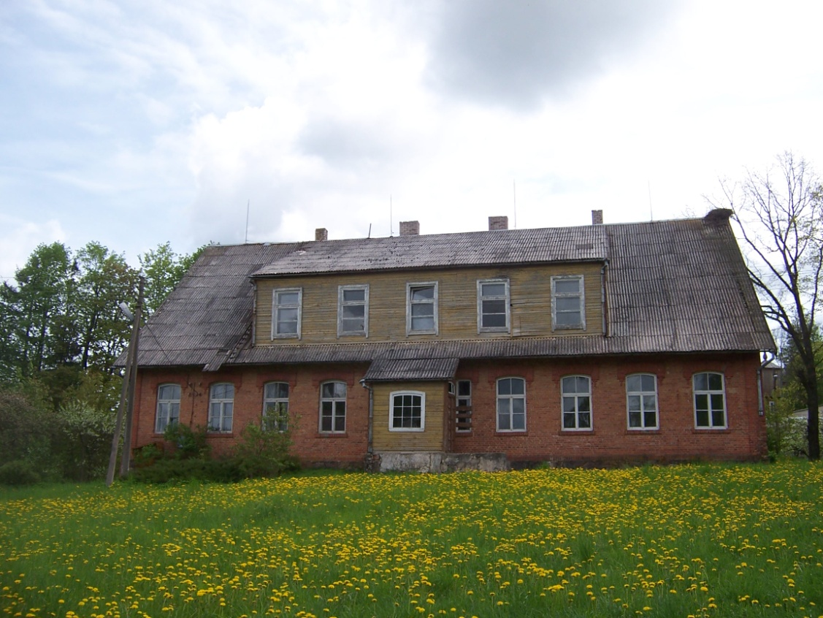

Sporto salė